Открытый Чемпионат Беларуси по велоориентированию
Открытый кубок Березинского района по велоориентированию

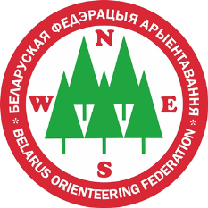
Техническая информация (Бюллетень №3)

Оргкомитет
- Главный судья – Ванькевич Дмитрий;
- Главный секретарь – Пенкрат Виталий;
- Инспекция дистанций – Сахончик Александр;

Программа соревнований

31 июля, суббота
11:00-12.30 – Приезд и регистрация участников в центре соревнований.
12:30 – Открытие соревнований.
13:00 – лично–командные соревнования на средней дистанции

1 августа, воскресенье
12:00 – лично-командные соревнования на длинной дистанции
До 14:30 – Подведение итогов. Награждение победителей и призёров соревнований.
15 00 – отъезд команд.
Отметка
На соревнованиях будет использоваться отметка SPORTident и SPORTident Air+. Допускается участие с личными SI-чипами любой серии.
Также организаторы предоставляют чип бесконтактной отметки (SIAC), стоимость аренды чипа включена в целевой взнос соревнований.
Порядок определения и награждения победителей (призеров)
Чемпионат Беларуси:
Победитель соревнований в личном зачете определяется по каждому дню. Победители и призеры соревнований по группе Е награждаются дипломами медалями и кубками, победители и призеры соревнований по группе А дипломами.
Итоги в командном зачете подводятся только для сборных команд областей, в зачет идут по 6 лучших результатов в каждом виде программы. Команда победительница награждается дипломом и кубком, команды призеры дипломами. Очки начисляются согласно таблице.
Место | 1 | 2 | 3 | 4 | 5 | 6 | 7 | 8 | 9 | 10 | 11..
Очки  Группа Е | 100 | 97 | 94 | 91 | 89 | 87 | 85 | 83 | 81 | 80 | 79..
Очки  Группа А | 70 | 67 | 64 | 61 | 59 | 57 | 55 | 53 | 51 | 50 | 49..
Открытый кубок Березинского района:
Победители и призеры соревнований в личном зачете определяется по сумме времени двух дней соревнований.
Итоги в командном зачете определяются по 8 лучшим результатам в каждом виде программы. Очки начисляются согласно таблице:
Место | 1 | 2 | 3 | 4 | 5 | 6 | 7 | 8 | 9 | 10 | 11..
Очки | 100 | 97 | 94 | 91 | 89 | 87 | 85 | 83 | 81 | 80 | 79..
Победители соревнований по сумме времени двух дней награждаются кубками медалями и грамотами. Призеры – медалями и грамотами. Команда – победитель в общем зачете награждается кубком и грамотой Управления по образованию, спорту и туризму. Команды – призеры грамотами Управления по образованию, спорту и туризму

Проживание
Самостоятельное размещение участников в гостиницах и на туристских базах. Полевой лагерь в центре соревнований.

31 июля (средняя дистанция)
Центр соревнований
Координаты центра соревнований: 53°48'42.5"N 29°00'03.6"E
53.811799, 29.000989.
Карта
Карта: «Прибор»
Автор: Ванькевич Дмитрий. Рисовка и корректировка: 2017-2021 гг.
ISMTBOM 2010. Масштаб: 1:12 500. Сечение рельефа 2,5 метра.
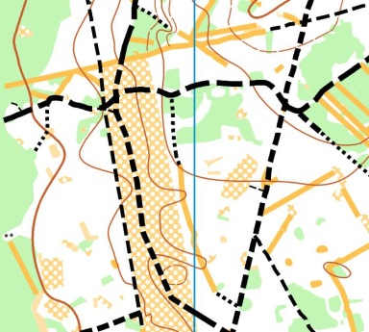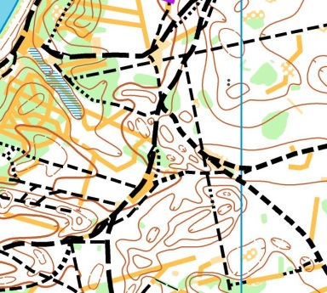
Описание местности
Местность среднепересеченная. Дорожная сеть развита хорошо.
Параметры дистанций Чемпионат Беларуси (по оптимальному пути)
Группа | Длина, км | Кол-во КП | Группа | Длина, км | Кол-во КП
МЕ | 18 | 15 | ЖЕ | 13,2 | 14
МА | 13,2 | 16 | ЖА | 11,7 | 15
Контрольное время: 150 минут для всех групп.
Пункты питания на дистанции НЕ ЗАПЛАНИРОВАНЫ!
Параметры дистанций открытый кубок Березинского района (по оптимальному пути)
Группа | Длина, км | Кол-во КП | Группа | Длина, км | Кол-во КП
М14 | 6,3 | 11 | Ж14 | 5,3 | 10
М16 | 11,7 | 15 | Ж16 | 7,5 | 11
М21А | 13,2 | 16 | Ж21А | 11,7 | 15
М35 | 11,7 | 15 | Ж35 | 7,5 | 11
Контрольное время: 150 минут для всех групп.
Пункты питания на дистанции НЕ ЗАПЛАНИРОВАНЫ!
1 августа (длинная дистанция)
Центр соревнований
Координаты центра соревнований: 53°48'42.5"N 29°00'03.6"E
53.811799, 29.000989.
Карта
Карта: «Лешница-Прибор».
Авторы: Пунько Петр, Ванькевич Дмитрий, Пенкрат Виталий. Корректировка Ванькевич Дмитрий 2021 год
ISMTBOM 2010. Масштаб 1:20 000, сечение рельефа 2,5 м.
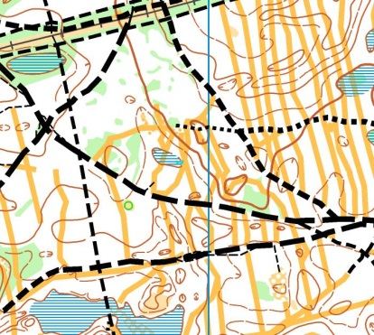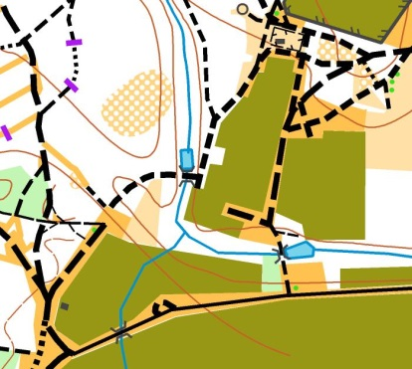
Описание местности
Рельеф среднепересечённый. Дорожная сеть развита хорошо.
Запрещенные места
Автомагистраль Минск-Могилев в северной части карты.
Параметры дистанций Чемпионат Беларуси (по оптимальному пути)
Группа | Длина, км | Кол-во КП | Группа | Длина, км | Кол-во КП
МЕ | 35,7 | 22 | ЖЕ | 29,5 | 22
МА | 28,5 | 17 | ЖА | 24 | 16
Контрольное время: 240 минут для всех групп.
Планируется пункт питания на дистанции.
Параметры дистанций открытый кубок Березинского района (по оптимальному пути)
Группа | Длина, км | Кол-во КП | Группа | Длина, км | Кол-во КП
М14 | 12,1 | 12 | Ж14 | 9,5 | 8
М16 | 24 | 16 | Ж16 | 12,1 | 12
М21А | 28,5 | 17 | Ж21А | 24 | 16
М35 | 24 | 16 | Ж35 | 12,1 | 12
Контрольное время: 240 минут для всех групп.
Планируется пункт питания на дистанции.

Схема проезда
